Họ và tên: Nguyễn Huy Thắng

MSV: 22027545

Báo cáo bài tập

Chương 1: Động học (tiếp)

Bài tập 2: Mô phỏng matlab workspace

**Bài tập mô phỏng workspace spherical arm và anthnopomor arm**

1. Anthonopomor arm

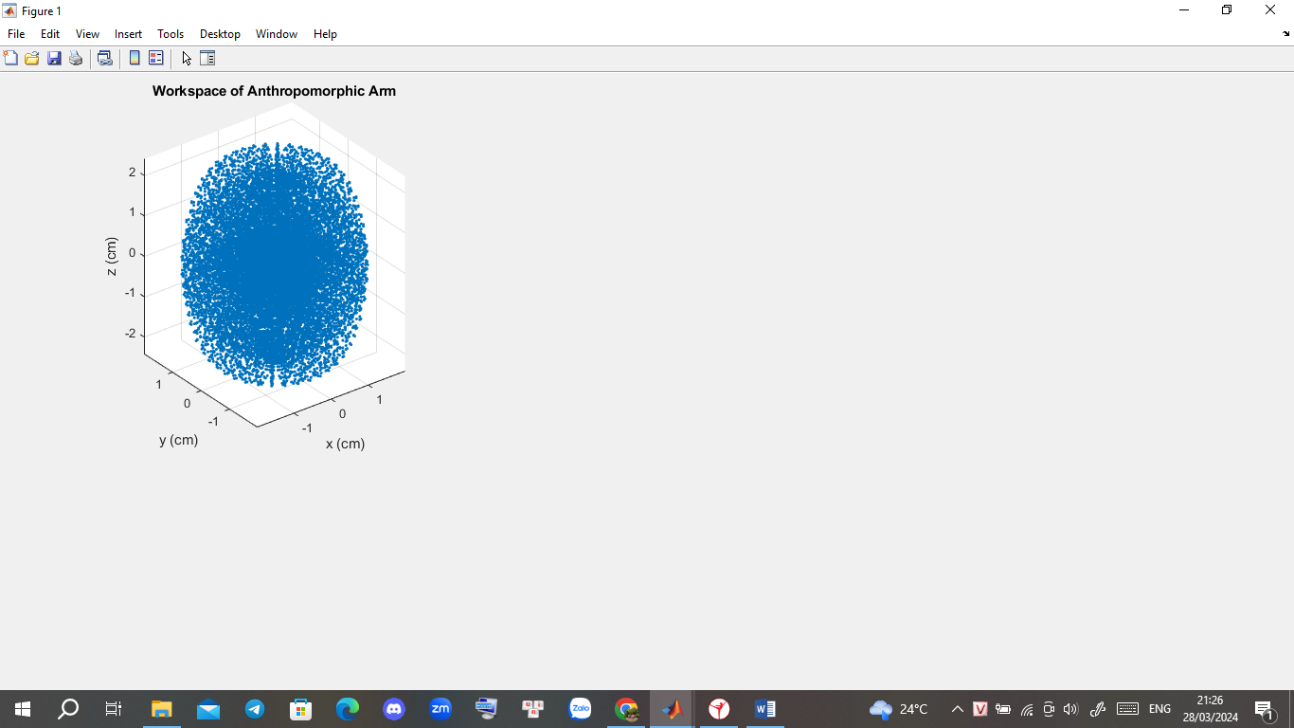

Code trên tạo ra không gian làm việc của tay máy với

* Số lượng mẫu (N)
* Độ dài các liên kết (a1,a2,a3)
* Góc (theta1, theta2, theta3)
* Vòng lặp for tính toán quỹ đạo x,y,z với động học dùng D-H
* Sau khi tính toán thì thực hiện vẽ đồ thị với ‘scatter3’ vẽ các điểm trong không gian
* Căn chỉnh đồ thị và thêm tên đồ thị
* Thiết lập tỉ lệ trục và đơn vị đo

1. Spherical arm

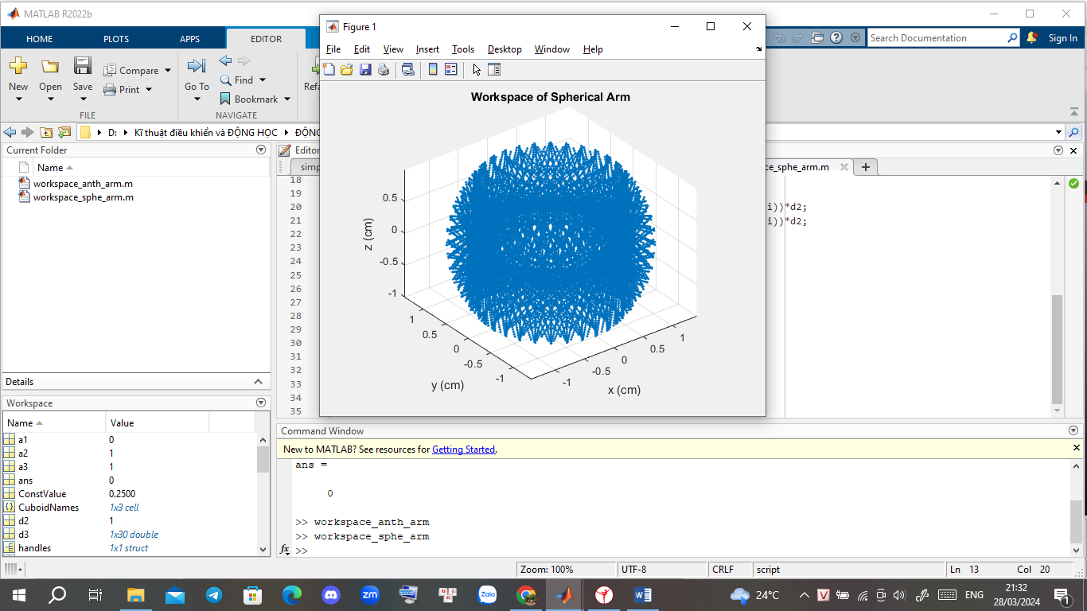

Code tạo ra không gian làm việc tay máy với:

* Số lượng mẫu thử (N)
* Độ dài liên kết (d2,d3)
* Góc khớp (theta1, theta2)
* Vòng lặp for tính các vị trí (x,y,z) trong không gian làm việc
* Hàm ‘scatter3’ để vẽ đồ thị
* Căn chỉnh đồ thị và thêm tên đồ thị
* Thiết lập tỉ lệ trục và đơn vị đo